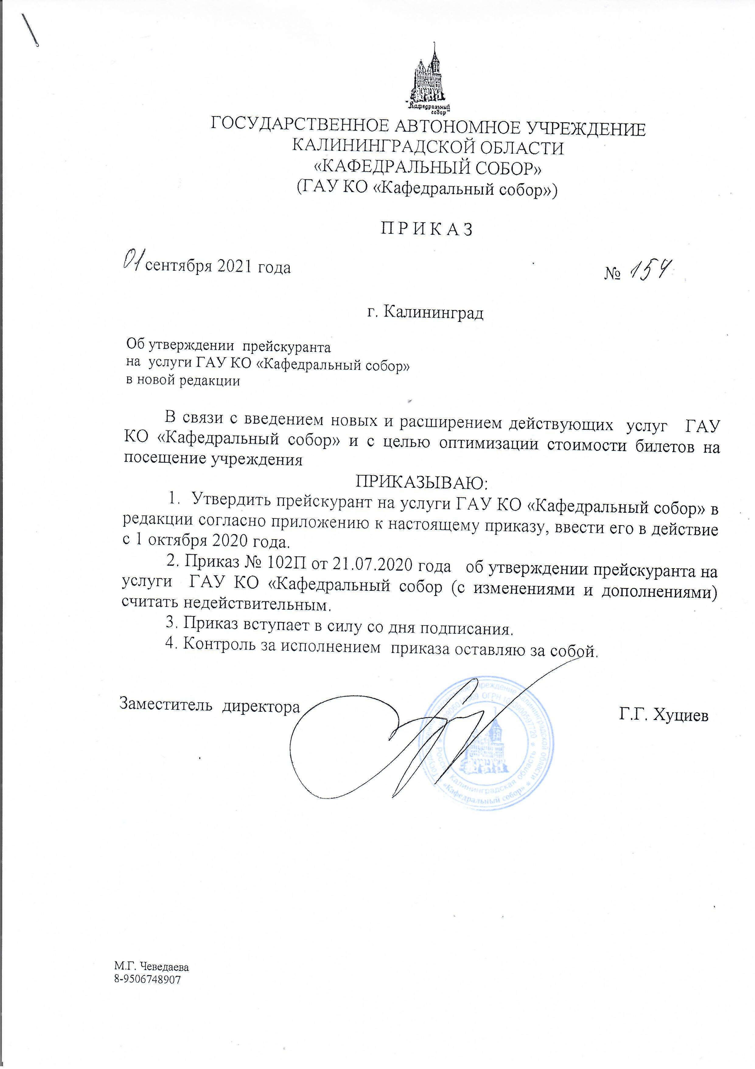

УТВЕРЖДЕН
Приказом ГАУ КО
«Кафедральный собор»
№ 154 от 01.09.2021 г.

ПРЕЙСКУРАНТ НА УСЛУГИ
Государственного автономного учреждения Калининградской области "Кафедральный собор"
I. Услуги, предоставляемые музеем
1.1. Стоимость билета на посещение музея (основная экспозиция):
- полная: 250 рублей (фото- и видеосъемка входит в стоимость);
- льготная:
100 рублей для школьников и студентов очной формы обучения/курсантов,
50 рублей для школьников при коллективном посещении (группа не менее 10 чел.).
1.2. Стоимость билета на посещение музея с экскурсией (проект «Знакомство с музеем Иммануила Канта»):
- полная: 400 рублей;
- льготная:
350 рублей для пенсионеров по возрасту,
150 рублей для инвалидов 1 и 2 групп и сопровождающего их лица (с каждого),
150 рублей для школьников и студентов очной формы обучения/курсантов,
100 рублей для школьников при организованном посещении.
1.3. Стоимость разового семейного билета (родители или их законные представители и дети, не более 5 человек):
- на посещение музея: 500 рублей;
- на посещение музея с экскурсией (проект «Знакомство с музеем Иммануила Канта»): 750 рублей.
1.4. Стоимость билета на посещение временных экспозиций музея, выставок сторонних организаций (передвижных выставок) устанавливается приказом учреждения.
1.5. Стоимость билета на лекцию устанавливается приказом учреждения.
1.6. Стоимость билета на экскурсию по органному и камерному залам (продолжительность 30-40 мин., фото- и видеосъемка входит в стоимость) с экскурсоводом Кафедрального собора (проект «Знакомство с органным залом, заалтарным пространством»):
- полная: 400 рублей;
- льготная:
250 рублей для пенсионеров по возрасту, инвалидов 1 и 2 групп и сопровождающего их лица (с каждого),
100 рублей для школьников и студентов очной формы обучения/курсантов.
1.7. Стоимость билета на экскурсию + мини-концерт (экскурсия по органному и камерному залам с экскурсоводом Кафедрального собора продолжительностью до 50 мин. и посещение органного мини-концерта):
- полная: 800 рублей;
- льготная:
550 рублей: для пенсионеров по возрасту, инвалидов 1 и 2 групп и сопровождающего их лица (с каждого),
250 рублей: для школьников и студентов очной формы обучения/курсантов.
Максимальное количество экскурсантов в одной группе – 40 человек.

1.8. Стоимость билета на экскурсию «Вокруг Собора за 50 минут» с экскурсоводом Кафедрального собора:
- полная: 500 рублей;
- льготная: 200 рублей для школьников и студентов очной формы обучения/курсантов.
Максимальное количество экскурсантов в одной группе – 40 человек. В случае плохой погоды (осадки, сильный ветер и т.п.) экскурсия может быть отменена.
1.9. Стоимость пользования аудиогидом: 150 рублей.
1.10. Стоимость билета на авторские экскурсии/проекты (с посещением музея):
1) «Собор: скрытые знаки и потайные двери»: 600 рублей.
Допустимый возраст посетителей – с 12 лет (дети 12-14 лет допускаются в сопровождении взрослых), максимальное количество участников одной группы - 15 человек;
2) «Эпитафии: тайные смыслы:
- полная: 400 рублей;
- льготная: 200 рублей для школьников и студентов очной формы обучения/курсантов;
3) «В поисках Канта»:
- полная: 400 рублей;
- льготная: 200 рублей для школьников и студентов очной формы обучения/курсантов;
4) «Кант и его город мира»:
- полная: 400 рублей;
- льготная: 200 рублей для школьников и студентов очной формы обучения/курсантов.
1.11. Стоимость посещения заказной экскурсии (при индивидуальном заказе физическим лицом):
1) по музею И. Канта или по органному залу и заалтарному пространству, или по музею И. Канта и органному залу:
- в рабочее время учреждения: 500 рублей с человека, но не менее 5000 рублей;
- вне рабочего времени учреждения: 1000 рублей с человека, но не менее 15000 рублей;
2) авторской экскурсии/проекта (с посещением музея) «Собор: скрытые знаки и потайные двери»:
- в рабочее время учреждения: 600 рублей с человека, но не менее 6000 рублей;
- вне рабочего времени учреждения: 1000 рублей с человека, но не менее 15000 рублей;
3) по всему комплексу (музей, органный зал, прилегающая территория) с экскурсоводом Кафедрального собора:
- в рабочее время учреждения: 700 рублей с человека, но не менее 7000 рублей;
- вне рабочего времени учреждения: 1000 рублей с человека, но не менее 15000 рублей;

1.12. Стоимость посещения заказной экскурсии (при групповом заказе, группа не менее 20 чел.) в рабочее время учреждения:
1) по музею И. Канта:
- полная: 400 рублей;
- льготная:
350 рублей для пенсионеров по возрасту,
150 рублей для инвалидов 1 и 2 групп и сопровождающего их лица (с каждого),
150 рублей для школьников и студентов очной формы обучения/курсантов;
2) по органному залу и заалтарному пространству (продолжительность до 40 минут):
- полная: 400 рублей;
- льготная:
250 рублей для пенсионеров по возрасту, инвалидов 1 и 2 групп и сопровождающего их лица (с каждого),
100 рублей для школьников и студентов очной формы обучения/курсантов;
3) авторской экскурсии/проекта (с посещением музея) «Собор: скрытые знаки и потайные двери»: 6000 рублей.
4) по всему комплексу (музей, органный зал, прилегающая территория): 700 рублей с человека.
1.13. Стоимость посещения заказной экскурсии (при групповом заказе, группа не менее 20 чел.) в нерабочее время учреждения:
1) по музею И. Канта или по органному залу и заалтарному пространству, или по музею И. Канта и органному залу: 1000 рублей с человека, но не менее 15000 рублей;
2) авторской экскурсии/проекта (с посещением музея) «Собор: скрытые знаки и потайные двери»: 6000 рублей.
3) по всему комплексу (музей, органный зал, прилегающая территория): 1000 рублей с человека, но не менее 15000 рублей.
1.14. Стоимость посещения музея и проведения заказных экскурсий для представителей социально значимых организаций, заказной театрализованной экскурсии устанавливается по договоренности сторон (с учетом пунктов 1.1 - 1.14).
1.15. Стоимость билета на авторские виртуальные экскурсии (со сторонним экскурсоводом):
- «Остров Канта: сквозь время»: 700 рублей;
- «Трамвай времени»:
- полная: 1700 рублей,
- льготная: 1300 рублей для школьников и студентов очной формы обучения/курсантов.
1.16. Стоимость предоставления одного из залов музея по договору о совместном проведении мероприятия:
- в рабочее время музея: 3000 рублей за час;
- во внерабочее время музея: 5000 рублей за час.
1.17. Стоимость проведения профессиональной фотосессии в музее (не более 30 минут, по предварительной договоренности) – 2000 рублей.

II. Услуги по показу концертных и других творческих программ,
посещению концертных залов, проведению квестов
2.1. Стоимость билета на осмотр органного зала (вне концертов и репетиций, фото- и видеосъемка входит в стоимость):
- полная: 150 рублей;
- льготная: 50 рублей для школьников и студентов очной формы обучения/курсантов.
2.2. Стоимость билета на органный мини-концерт с участием региональных исполнителей, на посещение проекта «+Орган» (до 40 минут):
- полная: 450 рублей;
- льготная:
300 рублей для пенсионеров по возрасту, инвалидов 1 и 2 групп и сопровождающего их лица (с каждого),
150 рублей для школьников и студентов очной формы обучения/курсантов,
100 рублей для школьников при коллективном посещении (группа не менее 10 чел.).
2.3. Стоимость билета на концерт/проекты с участием региональных исполнителей в камерном зале:
- полная: 350 рублей;
- льготная:
300 рублей для пенсионеров по возрасту, инвалидов 1 и 2 групп и сопровождающего их лица (с каждого),
150 рублей для школьников и студентов очной формы обучения/курсантов.
2.4. Стоимость билета на вечерний концерт региональных исполнителей в органном зале:
- полная: 500 рублей;
- льготная:
300 рублей для пенсионеров по возрасту, инвалидов 1 и 2 групп и сопровождающего их лица (с каждого),
200 рублей для школьников и студентов очной формы обучения/курсантов.
2.5. Стоимость билета на концерт в рамках программы "Популярный орган": 200 рублей.
2.6. Стоимость билета на посещение программ (авторских проектов) «Орган. Посвящение в тайну», «В гостях органного мастера» (количество одной группы посетителей не более 40 чел.):
- полная: 1000 рублей;
- льготная: 500 рублей для школьников и студентов очной формы обучения/курсантов.
2.7. Стоимость билетов на концерты/проекты сторонних организаций устанавливается организаторами.
2.8. Стоимость билетов на концерты/проекты с участием известных исполнителей и творческих коллективов, на концерты/проекты с новой программой устанавливается приказом учреждения.

2.9. Стоимость билета на квест: 400 рублей.
Возраст участников – 4-11 лет (дети без сопровождения взрослых), количество участников одной группы не более 30 человек.
2.10. Стоимость проведения профессиональной фотосессии в органном зале (не более 30 минут, по предварительной договоренности) – 3000 рублей.

III. Льготы при оплате посещений Кафедрального собора
3.1. Право на бесплатное посещение музея имеют следующие категории граждан:
​ - Герои Советского Союза, Герои России, Герои Социалистического Труда, полные кавалеры ордена Славы;
​ - участники и инвалиды Великой Отечественной войны;
​ - труженики тыла, жители блокадного Ленинграда;
​ - бывшие несовершеннолетние узники концлагерей, гетто и других мест принудительного содержания, созданных фашистами и их союзниками в период Второй мировой войны;
​ - воины-интернационалисты;
- инвалиды I и II групп с одним сопровождающим;
​ - инвалиды детства с одним сопровождающим;
​ - военнослужащие Российской армии срочной службы;
​ - дети-сироты и дети, оставшиеся без попечения родителей, находящиеся в детских домах, школах-интернатах;
​ - дети дошкольного возраста до 6 лет включительно (при индивидуальном посещении с сопровождающим).
3.2. Один раз в месяц (в последнее воскресенье месяца) устанавливается бесплатное посещение музея для следующих категорий граждан:
- лица, не достигшие 18 лет;
- студенты высших и средних специальных учебных заведений Российской Федерации очной формы обучения (осмотр постоянной экспозиции);
- многодетные семьи;
- работники учреждений культуры;
- пенсионеры по возрасту.
3.3. Право на бесплатное посещение концертов региональных коллективов и исполнителей имеют:
- дети в возрасте до 6 лет включительно;
- студенты Калининградского областного музыкального колледжа.
3.4. При предоставлении услуги/услуг организации-постоянному партнеру при групповом (не менее 10 человек) посещении по предварительной (не позднее чем за 3 дня) заявке и при безналичной форме оплаты услуги предоставляется скидка в размере 10% от стоимости услуги/услуг.
3.5. При групповом посещении музея, концерта, других мероприятий в соборе 1 (один) сопровождающий на 10 человек (школьников) и/или 1 (один) сопровождающий на 20 чел. (взрослых) имеет право на вход и получение услуги по нулевому билету.
3.6. Билеты по льготной и нулевой стоимости реализуются при предъявлении соответствующих документов.

IV. Услуги по проведению заказных (внеплановых) мероприятий
в органном и камерном залах
4.1. Стоимость посещения заказного органного концерта в рабочее время учреждения:
- продолжительностью до 40 минут: 500 рублей с человека, но не менее 35000 рублей;
- продолжительностью до 90 минут: 550 рублей с человека, но не менее 40000 рублей.
4.2. Стоимость посещения заказного концерта вне рабочего времени учреждения:
- продолжительностью до 40 минут: 550 рублей с человека, но не менее 45000 рублей;
- продолжительностью от 40 до 90 минут: 600 рублей с человека, но не менее 50000 рублей (по отдельному договору).
4.3. Стоимость услуги по проведению в органном зале мероприятия, связанного с торжественной выездной регистрацией бракосочетания, продолжительностью до 40 минут (продолжительность концертной программы - не более 10 мин.):
- в рабочее время учреждения: 20000 рублей,
- во внерабочее время учреждения: 30000 рублей.
4.4. Стоимость услуги по предоставлению сценической площадки (органный зал) с оборудованием для проведения мероприятия в «высокий сезон» (в пределах 1,5 часов):
- в рабочее время учреждения (до 18.00): 125000 рублей за мероприятие,
- во внерабочее время (18.00-21.00): 250000 рублей за мероприятие.
4.5. Стоимость услуги по предоставлению сценической площадки (органный зал) с оборудованием для проведения мероприятия в «низкий сезон» (в пределах 1,5 часов):
- в рабочее время учреждения (до 18.00): 62500 рублей за мероприятие,
- во внерабочее время (18.00-21.00): 125000 рублей за мероприятие.
4.6. Стоимость услуги по предоставлению сценической площадки (камерный зал) с оборудованием для проведения мероприятия (в пределах 1,5 часов):
- в рабочее время учреждения (до 18.00): 25000 рублей за мероприятие,
- во внерабочее время (18.00-21.00): 50000 рублей за мероприятие.
4.7. «Высокий сезон» (периоды повышенного спроса на услуги ГАУ КО «Кафедральный собор»: 28 апреля – 31 октября, 24 декабря – 13 января), «низкий сезон» (периоды обычного спроса на услуги ГАУ КО «Кафедральный собор»): 14 января – 27 апреля, 1 ноября – 23 декабря.
4.8. Стоимость проведения мероприятий в органном и/или камерном залах для представителей социально значимых организаций устанавливается по договоренности сторон (с учетом пунктов 4.1 - 1.7).

4.9. Стоимость посещения заказных программ «Орган. Посвящение в тайну», «В гостях органного мастера» в рабочее время учреждения:
- полная: 1000 рублей;
- льготная: для школьников и студентов очной формы обучения/курсантов - 500 рублей,
но не менее 30000 рублей.
4.10. Стоимость посещения заказных программ «Орган. Посвящение в тайну», «В гостях органного мастера» во внерабочее время учреждения:
- полная: 1500 рублей;
- льготная: для школьников и студентов очной формы обучения/курсантов - 700 рублей,
но не менее 40000 рублей.
4.11. Стоимость участия в заказном квесте:
- в рабочее время учреждения: 300 рублей с человека, но не менее 4500 рублей;
- во внерабочее время учреждения: 400 рублей с человека, но не менее 6000 рублей.
4.12. Стоимость участия в заказном квесте по индивидуальному сценарию устанавливается по договоренности сторон.
4.13. Стоимость услуги по звуковой записи музыкального материала с помощью системы звукового обеспечения и сотрудников Кафедрального собора: 8000 рублей за сессию не более 2-х часов.
4.14. Стоимость услуги по звуковой записи и обработке (мастеринг и сведение) музыкального материала с помощью системы звукового обеспечения Кафедрального собора: 17500 рублей за музыкальный материал, записанный в пределах одной сессии (не более двух часов).
4.15. Стоимость ​​​​​​ услуги записи концерта на видеокамеру без сведения с профессиональной звуковой дорожкой: 5000 рублей за 1 час, со сведением с профессиональной звуковой дорожкой – по договору

V. Услуги по проведению мероприятий на территории острова И. Канта
5.1. Предоставление площадки для проведения мероприятия на территории острова И. Канта, проведение совместных мероприятий осуществляется на основании договора.

VI. Услуги санитарно-технического комплекса,
предоставление маски
6.1. Стоимость билета на посещение санитарно-технического комплекса Кафедрального собора:
- полная: 30 рублей;
- льготная: 15 рублей для пенсионеров по возрасту и детей школьного возраста при предъявлении подтверждающих документов.
6.2. Плата за пользование санитарно-техническим комплексом не взимается:
- с посетителей Кафедрального собора при предъявлении билета;
- ​ с Героев Советского Союза, Героев России, Героев Социалистического Труда, полных кавалеров ордена Славы;
- с ветеранов Великой Отечественной войны и приравненных к ним категорий граждан, участников боевых действий;
- с инвалидов I и II групп, инвалидов детства и их сопровождающего;
- с детей-сирот и детей, оставшихся без попечения родителей, находящихся в детских домах, школах-интернатах;
- с детей до 6 лет включительно.
6.3. Стоимость услуги по предоставлению маски для посещения собора: 10 рублей.

VII. Рекламно-информационные услуги
7.1. Размещение анонса (афиши) мероприятия или информации об организации на входных билетах, изготовленных типографским способом, или билетах, приобретаемых через электронную билетную систему Кафедрального собора: стоимость услуги определяется по договоренности сторон с учетом формата и места размещения макета информации, срока оказания услуги и/или тиража билетов.
7.2. Предоставление рекламной конструкции для размещения флаеров заказчика:
- на срок до 7 дней: 700 рублей;
- на срок свыше 7 дней: 600 рублей в неделю (на срок до 30 дней), при заключении договора на срок более одного месяца: 500 рублей в неделю.
7.3. Размещение афиши мероприятия или информации об организации на большом светодиодном экране производится на основании договора.
7.4. Размещение анонса (афиши) мероприятия и/или информации об организации осуществляется на основании заявления. При принятии положительного решения по заявлению между ГАУ КО «Кафедральный собор» и получателем услуги составляется договор, при отрицательном решении заявителю направляется мотивированный отказ.
7.5. При поступлении нескольких заявлений об оказании одной и той же услуги преимущественное право на заключение договора при прочих равных условиях имеет юридическое или физическое лицо, которое обратилось первым.
7.6. Оплата за услуги осуществляется получателем услуги в безналичном порядке на условиях предоплаты в размере 100% (сто процентов) стоимости услуги.

